目录

9．1 简介 2

9．1习题 3

9．2 欧拉方程 4

9．2 习题 6

9．3 使用欧拉方程 7

9．3习题 9

9.4最速降线问题;摆线 10

9．4习题 12

9．5 几个因变量;拉格朗日方程 12

9．5 习题 15

9．6 等周问题 17

9.6 习题 18

9.7 变分记号 19

9.8综合习题 19

**第九章 变分法**

## 9．1 简介

两点之间最短的距离是多少?你可能会嘲笑这么简单的问题，因为你知道答案。你能证明吗?我们很快就会看到如何证明它。与此同时，我们也会问同样的问题，比如地球。沿地球表面测量的两点之间的最短距离是多少?你们可能知道答案是沿大圆测量的距离。但假设你被问到同样的问题关于其他的表面，比如椭球面，圆柱或圆锥。沿相邻两点之间距离最短的曲面上的曲线称为曲面的测地线。求测地线是利用变分法可以解决的问题之一。

还有很多其他这种问题。为了理解基本问题是什么，考虑在普通微积分中求的最大值和最小值。求解等于0，则对应的值可能对应于最大点，最小点，或水平切线的拐点。假设在解决一个给定的物理问题时你想要求函数的最小值。方程是一个内部极小点的必要条件(但不是充分条件)。为了找到所需的最小值，您需要找到所有使的值，然后依靠物理或进一步的数学测试来整理最小值点。我们用一般的驻点（稳定点）来表示，即，驻点包括最大值点、最小值点和水平切线的拐点。在变分法中，我们经常通过说一个确定的量是最小的来陈述问题。然而，我们通常做的是类似于;也就是说，我们让量保持不变。关于我们是否有最大值、最小值或两者都没有的问题，一般来说，是一个很难的数学问题(参见《变分法》相关资料)，因此我们将依赖于物理或几何。幸运的是，在许多应用中，“稳定”是所需的全部(费马原理（Fermat’s principle），习题1到3;拉格朗日方程，第5节)。

现在我们要让它稳定的量是多少?它是一个积分:

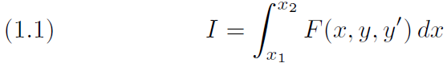 (其中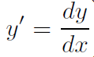)

我们的问题是：已知点和以及关于和的函数，求出曲线 (通过给定的点)，使得积分有最小的可能值(或稳定值)。在我们尝试这样做之前，让我们先看几个例子。

1. 测地线:求连接平面上两个点和的曲线的方程，使沿曲线(弧长)测量的点之间的距离最小。因此我们要最小化下面方程：

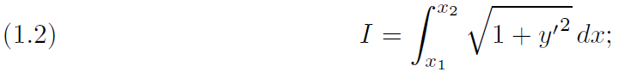

这相当于方程（1.1）中，参见第2小节和例3.4。

例2. 著名的最速降线问题 (源自希腊语: 布拉奇斯托斯（brachistos）=最短，柯罗诺斯（Chronos）=时间，如天文钟):找到连接两个给定点的线缆的形状，使一个珠子在重力作用下在最短的时间内从一个点滑到另一个点(没有摩擦)。这里我们必须最小化。如果是弧长的一个单位长度，那么粒子的速度是。那么有：

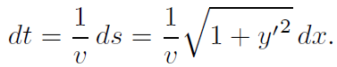

我们稍后会看到(利用能量守恒定律)我们可以求出是和的函数，然后我们想要最小化这个积分，即：

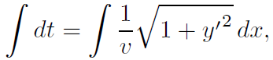

这个积分是（1.1）的形式，见小节4。

例3. 肥皂膜问题:假设一个肥皂膜悬浮在两个环形钢丝圈之间，如图1.1所示;表面的形状是什么?从对称性可以清楚地看出，它是一个旋转的表面(忽略重力)，而且众所周知，肥皂薄膜会自我调整，使表面积最小。表面积可以写成一个积分，我们的问题是最小化这个积分。参见第四小节。

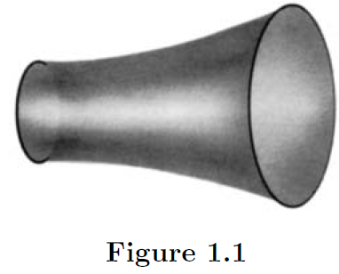

图1.1

物理学中还有许多其他的例子。悬挂在两点之间的链条，使其重心尽可能低;重心的坐标由一个积分给出。费马的光学原理说，光在两个给定的点之间移动遵循的路径需要最少的时间。(这是一个简单但不准确的说法;我们应该说是稳定的——有一些例子表明它是最大值!请参阅习题3)。物理学中其他各种基本原理都以某些积分具有定常值的形式表述出来。

## 9．1习题

在折射率为的介质中，光速为。那么从*A*到*B*的运动时间就是。根据上面的费马原理，*t*是稳定的。如果路径由两条直线段组成，每个线段上有常数，则：

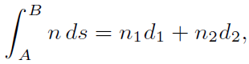

这可以用普通微积分来解决。因此求解以下习题：

1. 推导出反射的光学定律。提示：让光线从点运动到点，通过沿轴的镜子上的任意点*P* = 。设0, 其中*D* = *APB*距离，则可证明。

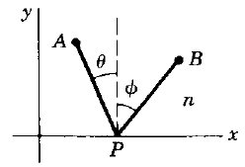

1. 推导斯涅耳折射定律：（参见图）。

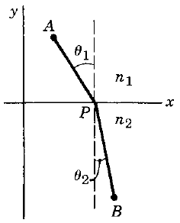

1. 证明实际路径不一定是最小时间的路径。提示：在图中，*A*是光源；*CD*是反射面的横截面，*B*是光线被反射到的一点。*APB*为实际路径，和表示不同的路径。那么证明不同的路径为：

（a）如果*CD*是一个椭圆，且*A*和*B*为焦点，则路径的长度与实际路径相同。

（b）如果*CD*是在*P*点与（a）中的椭圆相切的直线，则路径的长度比实际路径长。

（c）如果*CD*是一条与椭圆在*P*点相切的曲线弧，且在椭圆内，则路径的长度比实际路径短。注意，在这种情况下，时间是最大值。

（d）如果*CD*在*P*点穿过椭圆但与椭圆相切(也就是说，*CD*在*P*点有一个拐点)，则路径一边较长，另一边较短。

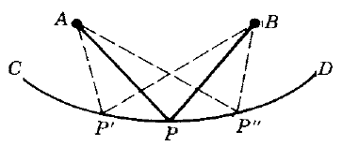

## 9．2 欧拉方程

在做一般问题之前，我们先来做一个平面测地线的问题;我们将证明两点之间直线的距离最短。(这样做的原因是为了阐明理论;你不会用这种方式解决问题)。我们的问题是求出使下面积分值越可能地小:

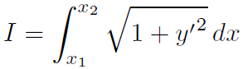

这样做的称为极值。现在我们想用代数的方法来表示通过给定端点的所有曲线，但与(到目前为止未知的)极值相差很小。（我们假设所有的曲线都有连续的二阶导数，这样我们以后就可以进行必要的微分了）。这些曲线称为变曲线;它们有无限多，就像我们喜欢的那样接近极值。我们构造了一个函数来表示这些不同的曲线，如下图2.1所示。让代表的函数在和处其值为0,并且在到区间有一个连续的二阶导数,但它是完全任意的。

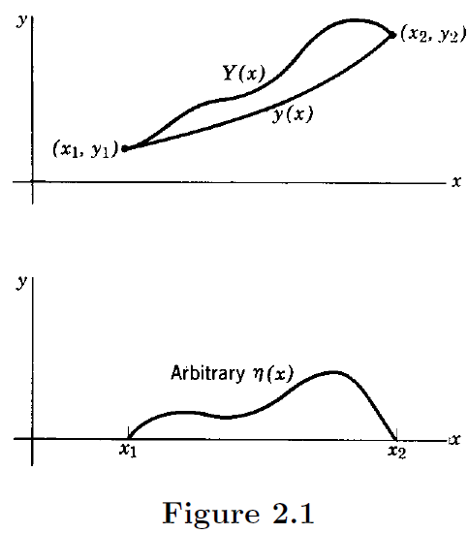

图2.1

我们用方程来定义函数如下:



其中是期望的极值和是一个参数。因为的任意性, 代表通过点和的任意(单值)曲线(有连续的二阶导数)。在所有这些曲线中，我们要选一条使下面积分值最小的曲线：

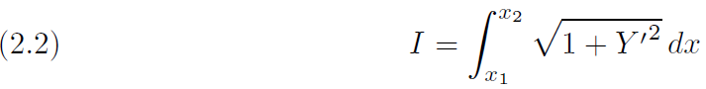

是参数的函数;当= 0时，是期望的极值。我们的问题是使当= 0时其取最小值。换句话说，我们想要：

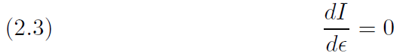 当= 0时。

在积分符号下方程(2.2)对参数求导，得到：

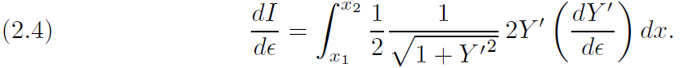

方程(2.1)对参数求导，得到：



那么通过（2.5）得到：

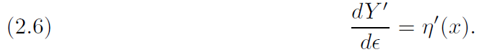

从(2.1)可以看出，意味着 。将(2.6)代入(2.4)，并且当时让等于零，得到：

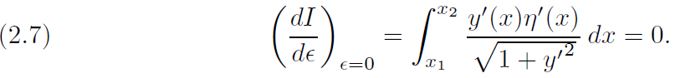

我们可以对上面式子进行部分积分(假设和有连续的二阶导数)。假设：

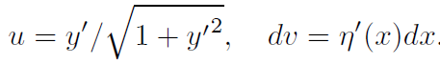

那么：

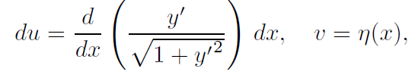

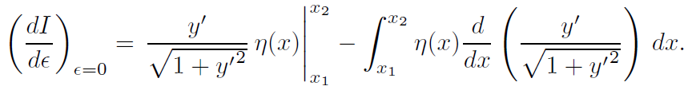

因为在端点，所以第一项是零。在第二项,回想一下, 是一个任意的函数。这意味着：

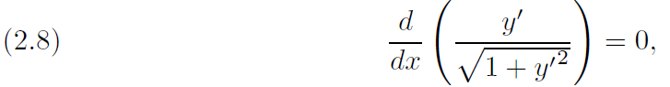

否则我们可以选择一些函数,以免积分为零。注意这里我们并不是说当一个积分是零，被积函数也是零;这是不正确的(例如显示)。我们说的是, 对于每个总是等于零的唯一途径是是零，你可以用下面相矛盾的方法来证明这一点。如果不为零,那么,既然是任意的,当为正值则选择也为正值，当为负值则选择也为负值，因此为正值，所以它的积分不为零。在矛盾的声明中对于每个有。

式子（2.8）对积分，得到：

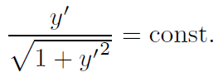

或者

因此，的斜率是常数，所以正像我们期望的一样是一条直线。

现在我们可以通过这个过程来解决所有的变分问题。把一般问题一劳永逸地做一遍，找到一个我们可以用来解决以后问题的微分方程，这样做很简单。问题是找到使下面积分稳定的：

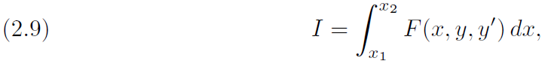

其中是一个给定的函数。使稳定的被称为极值，无论是最大值还是最小值或者都不是。这个方法就是我们刚刚用过的直线法。我们像前面一样考虑一组可变曲线：



那么：

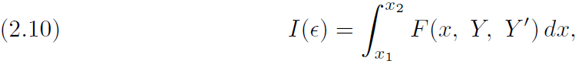

我们希望当时。记住和是的函数，并且在积分符号下对求导，得到：

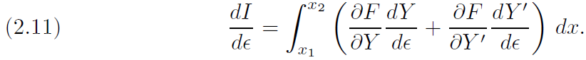

把（2.1）和（2.5）代入（2.11）,得到：

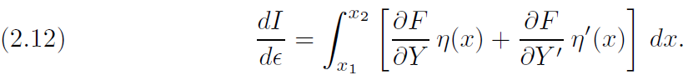

我们希望在处，记住意味着。那么（2.12）为：



假设是连续的，我们可以用分部积分第二项就像直线问题一样:



像前面一样积分项为零，因为在和处为零。那么有：

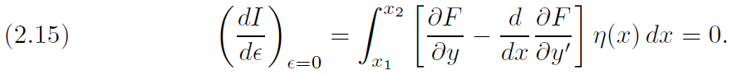

像前面一样，因为是任意的，可得到：

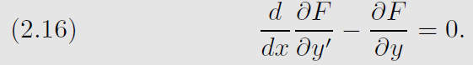 欧拉方程

这是欧拉方程。

在变分法中，任何问题都可以通过建立定常积分，写出函数，把它代入欧拉方程，然后解出得到的微分方程来解决。

例. 我们再来求一下平面上的测地线，这一次用的是欧拉方程就像你们在解题中做的那样。

我们最小化下面式子：

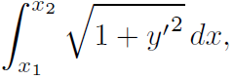

因此得到，那么：

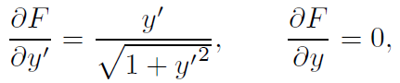

欧拉方程给出：

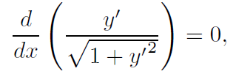

正像式子（2.8）一样。

## 9．2 习题

写出并求解欧拉方程使下面的积分保持平稳。在求解欧拉方程时，第5章第1小节中的积分可能有用。

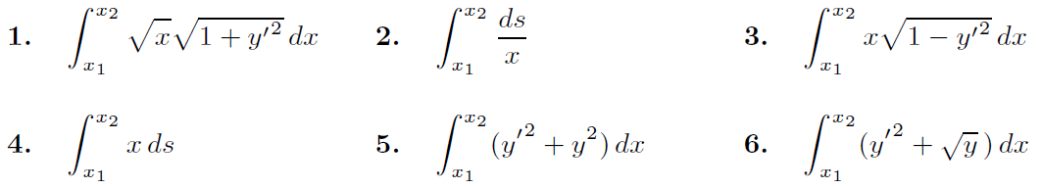

 提示：在上一个的积分中，设，并参见第5章习题1.6。



## 9．3 使用欧拉方程

**其他变量**

我们用和作为变量。但是如果我们使用其他一些字母在数学上是一样的,例如极坐标和。使积分最小化(使其稳定):

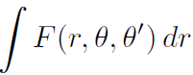 其中

求解欧拉方程：

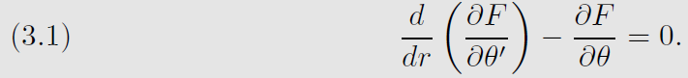

当时最小化，求解：

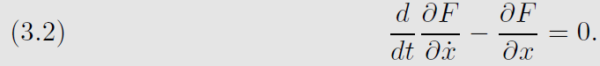

注意，欧拉方程的一阶导数[在(2.16)中， 在(3.1)中，在(3.2)中]是关于在积分中积分变量的求导。偏导数是关于其他变量及其导数的求导[和在(2.16)中, 和 在(3.1)中, 和 在(3.2)中]。

1. 如果光线的折射率(在极坐标)正比于，找出跟随这条光线的路径。我们想让它稳定：



欧拉方程（3.1）中，因为，得到：

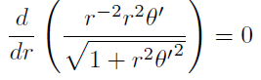 或者 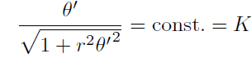

解出和积分(见第五章习题1.5):

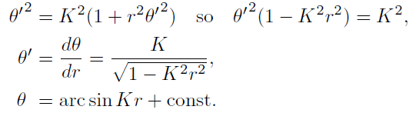

**欧拉方程的第一个积分**

在一些问题中，中的被积函数 [参见公式(1.1)]不包含 (即不包含因变量)。那么，欧拉方程变为：

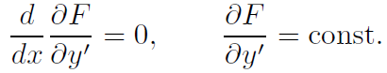

这发生在示例中，在第2节中的大多数问题也是如此。因为,我们能够积分欧拉方程一次，因此方程被称为欧拉方程的第一个积分。

还有另一种不太明显的情况，我们可以很容易地找到欧拉方程的第一个积分。让我们通过一个示例(第1节中提到的肥皂薄膜问题)来证明这一点。

1. 我们的问题是:给定两点和 (相距不远)，我们将画一条连接和的曲线，绕轴旋转形成一个旋转曲面。我们想要曲线的方程使表面积最小。也就是，使最小化，我们通常写出。让我们写成，其中，那么。回忆一下(3.1)和(3.2)，然后讨论如何在不同的变量集合中写出欧拉方程。这里是积分的变量，，欧拉方程是：

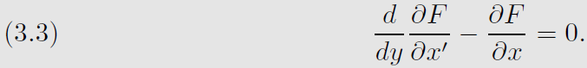

因为，式子（3.3）变为：

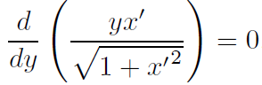

这就是我们想要的简化方程。我们积分一次，解出，再积分一次(见第5章习题1.3):

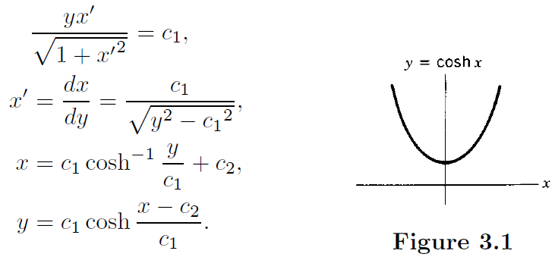图3.1

这个方程的图形叫做悬链线;图3.1所示为特例, , 。悬链线并不总是能解决肥皂膜的问题。如果给定的点(或图1.1中的圆环)相隔太远，肥皂薄膜可能会分成两部分(圆环上的圆形薄膜)。进一步讨论请参阅Courant和Robbins，第7章第11节，以及Arfken和Weber，第17章。关于另一个关于悬链线的问题，请参阅习题6.4。

注意，本例中使用的方法将简化任何在被积函数中没有自变量的问题。用作为积分变量在中进行替换：



被积函数是和的函数,因此,欧拉方程[见(3.3)]可以简化因为(另见习题8.1) 。

1. 求欧拉方程的第一个积分使下面积分稳定：

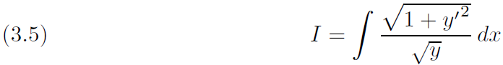

由于被积函数中没有，我们把作为积分变量;然后通过(3.4)得到：

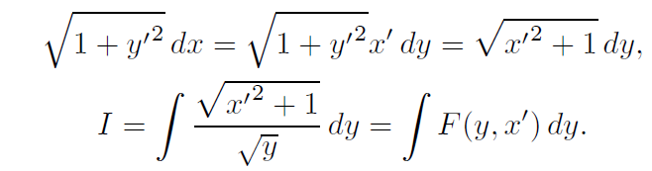

因为，通过（3.3）欧拉方程为:

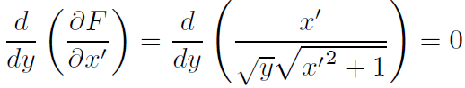

那么欧拉方程的第一次积分为：

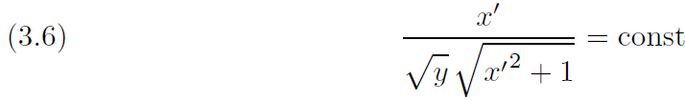

1. 求出圆锥上的测地线。用圆柱坐标系，我们有，所以：



最小化下面积分：

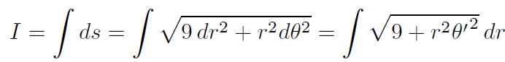

注意,我们使用作为积分变量，由于被积函数包含但不包含，那么,我们可以立刻写一个欧拉方程的第一次积分:

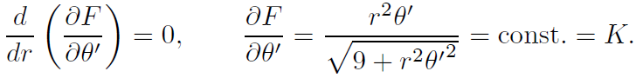

求解并且再一次积分：

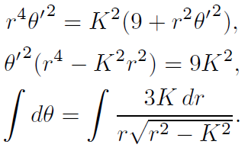

通过计算机和表（或见第5章习题1.6）有：

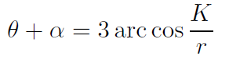 （ 积分的常数）

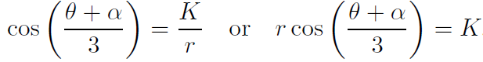

## 9．3习题

改变自变量来简化欧拉方程，然后求它的第一个积分。

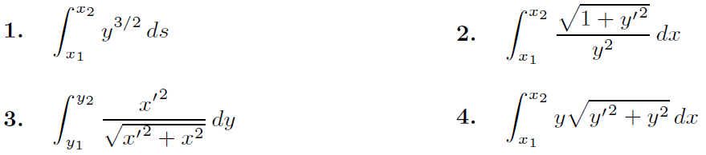

写出并求解欧拉方程使下面的积分保持稳定。如果需要，改变自变量使欧拉方程更简单。

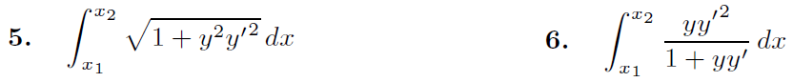

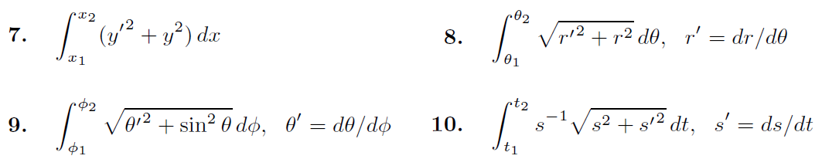

如果折射率与给定函数成正比，利用费马原理求出光线所遵循的路径。



15．用极坐标求平面上的测地线。

16．证明圆柱（元素平行于轴)上的测地线为螺旋线,其中是取决于给定端点的常数。（提示：使用圆柱坐标系）。注意，方程包括圆（= 0），直线 （= 0）,和特殊螺旋。

17．求圆锥上的测地线。提示:使用圆柱坐标系。

18．求球面上的测地线。提示：使用半径为常数的球坐标系。选择积分变量，这样就可以写出欧拉方程的第一个积分。对于第二个积分，让变量改变为。为了认识到你的结果为一个大圆,在球坐标系和的项中, 求出通过原点的一个平面与球面的交线方程。

## 9.4最速降线问题;摆线

我们已经在第一节中提到了这个问题。已知点和，我们选择通过点1的坐标轴，轴向下为正，如图4.1所示。我们的问题是找到连接两个点的曲线，该曲线为一个珠子会在最短的时间内从静止滑下来的路径;也就是说，我们要最小化。设初始情况，是势能的参考水平。那么在点处可得到：

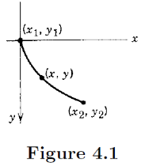 动能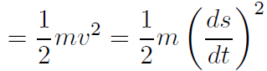

势能

图4.1

这两种能量的总和一开始是零，因此在任何时候都是零，因为没有摩擦时总能量是恒定的。因此我们有：

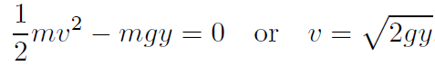

那么我们想要最小化的积分为：

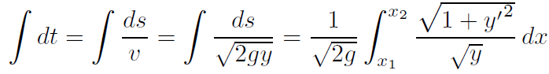

这是第3节例3中的积分式子(3.5)，则欧拉方程的第一个积分通过(3.6)给出:

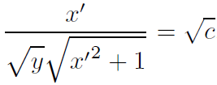

求解，得到：

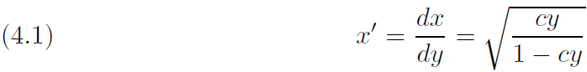

设简化上面式子，求得(习题1)：

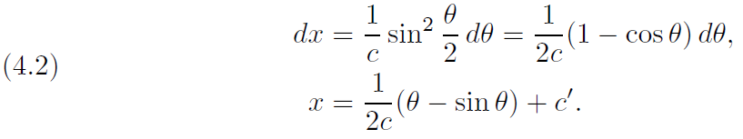

关于和的方程正如的函数是沿着最短时间内粒子斜率的曲线的参数方程。因为我们选择坐标轴使曲线通过原点，必须满足曲线的方程，所以，我们有：

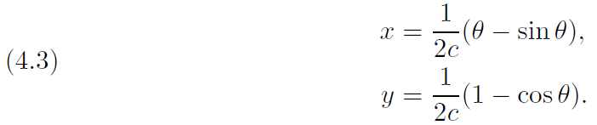

现在我们将证明这些是摆线的参数方程。假设平面上有一个半径为的圆(比如一个轮子)沿着轴滚动。让它在图4.2中原点处与轴相切。在圆上的处标上记号，当圆滚动时，记号描绘出一个摆线，如图4.3所示。设图4.2中的点为圆与轴相切于点时标记的位置;让为的坐标，由于圆的滚动, ，的单位为弧度。从图4.2可以看出:



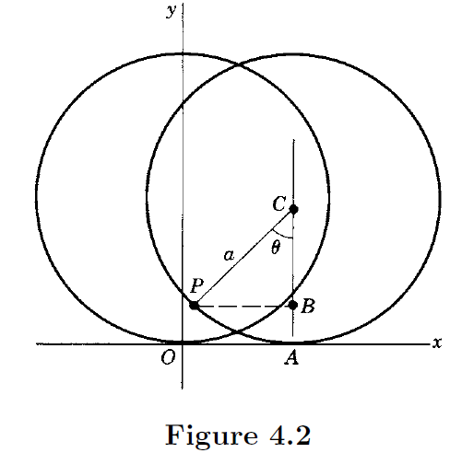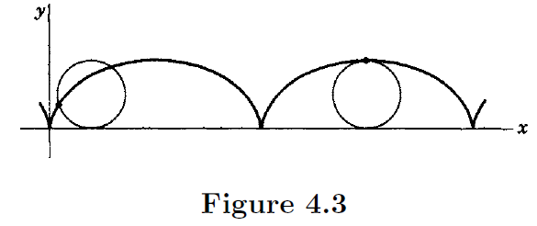

图4.2 图4.3

方程(4.4)为摆线的参数方程。通过比较(4.3)，我们发现最速降线是一个我们所述的摆线。请注意，由于我们已经将轴向下取正值(见图4.1和4.4)，因此产生的最速降线沿着轴的下侧滚动。

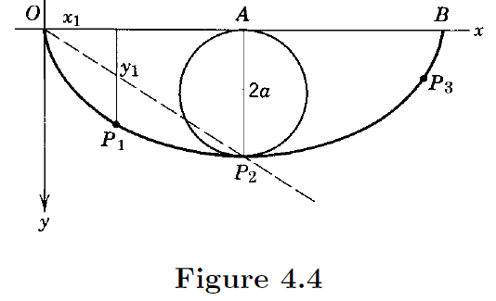从(4.3)或(4.4)可以看出，所有的摆线都是相似的;也就是说，它们之间的区别仅仅在于大小(由或决定)而不是形状。图4.4是任意的摆线的示意图，如果珠子滑动的导线的端点为和，我们可以看到粒子在最短的时间内滑落到，又上升到。在点处圆滚了一半，所以。对于在弧长上的任意点, 在直线下面，则的坐标有：

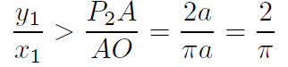

或者 图4.4

对于像在上的,,而在处,  (见习题2)。如果右手端点为则原点为左边端点,我们可以说,珠子刚好滑落下,或者滑落下和上升,这取决于小于或大于 (见习题2)。

## 9．4习题

1．验证方程（4.2）。

2．在图4.4中，证明对于一个点，比如，有；对于，有。

3．在最速降线问题中，证明：如果粒子给出一个初始速度，最短时间的路径仍然是一个摆线。

4．考虑一个快速运输系统，它由在地球表面*A*点和*B*点之间穿过地球的无摩擦隧道组成（参见图）。没有动力的客运列车将在重力作用下运行。使用极坐标系，设为最小值来求出最少时间穿过地球的路径。参见第6章习题8.21关于地球内部的势。求欧拉方程的第一个积分。当时（其中是隧道的最深点——如图所示），使用计算积分常数。现在求解关于的函数。把这个代入关于*t*的积分，计算积分来证明运输时间为：

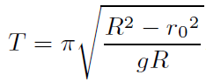提示：求出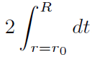。

对于（穿过地球中心的路径——参见第8章习题5.35）和对于计算。[详情请参阅Am.J. Phys. **34** 701-704 (1966)]。

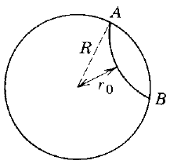

在习题5至7中，如果折射率与给定函数成正比，则使用费马原理求出光线所遵循的路径。



## 9．5 几个因变量;拉格朗日方程

我们不需要只考虑一个因变量的问题，回想一下，在一般的微积分问题中上最小点的必要条件是;两个变量的函数,我们有两个条件和。在变分法中有类似的情况，假设已知是和的函数，我们想找到两条曲线和 使得是稳定的。那么积分的值取决于和，你可能会猜到在这种情况下我们会有两个欧拉方程，一个是和一个是，即：

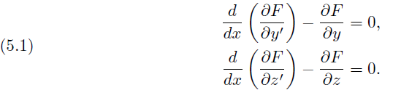

通过进行类似于我们在推导单个因变量情况下的欧拉方程时使用的计算，你可以证明(习题1(a))这个猜想是正确的。如果仍然有更多的因变量(但只有一个自变量)，那么我们为每个因变量写一个欧拉方程。也可以考虑一个有多个自变量的问题(见习题1(b))或取决于和 (见习题1(c))。

像(5.1)这样的方程在力学中有一个非常重要的应用。在基础物理学中，牛顿第二定律是一个基本方程。在更高级的力学中，从一个不同的假设开始通常是有用的(可以证明它等同于牛顿定律;参见力学教科书)。这种假设被称为汉密尔顿原理。它说,任何粒子或粒子系统通常以是稳定的这样的方法运动,而称为拉格朗日量; 是动能，是粒子或系统的势能。

1. 利用汉密尔顿原理，求出一个质量为的粒子在重力作用下(靠近地球)运动的方程。

我们首先写出粒子的动能和势能的公式。（用点表示对的导数很方便，就像用素数表示对的导数一样;因此，等等)。关于，和的方程,有:

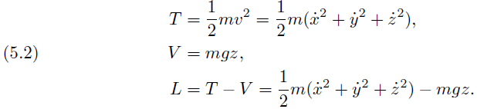

这里是自变量; ，和是因变量，对应于我们之前说的。为了使稳定，我们写出相应的欧拉方程。欧拉方程有三个，一个是关于方程，一个是关于方程，一个是关于方程。欧拉方程在力学中被称为拉格朗日方程(参见下一页(5.3))。

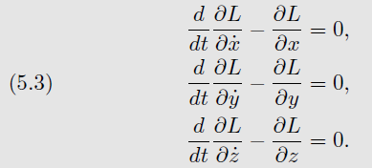 拉格朗日方程

把（5.2）中的代入拉格朗日方程（5.3），得到：

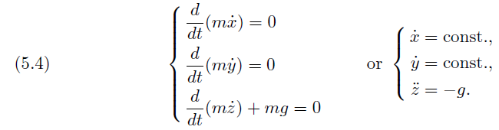

这些都是熟悉的牛顿定律方程;他们说,在地球表面附近的引力场,水平速度是常数和垂直加速度是。在这个问题中，你可能会说，从一开始就写出牛顿定律的方程会更简单!这在简单的情况下是正确的，但是在更复杂的问题中，找到一个标量函数(即)可能比找到六个函数(即力和加速度这两个向量的分量)要简单得多。例如，用基本方法推导出球坐标中的加速度分量是相当复杂的(参见力学教科书)，但是用拉格朗日量推导出极坐标、圆柱坐标或球坐标中的运动方程应该没有问题。我们来做一些例子。

1. 用拉格朗日方程求出粒子的运动方程，以极坐标变量和。

在极坐标中一个单位的弧长为，其中 ：



运动粒子的速度为，通过（5.5）得到：



动能为，所以得到：

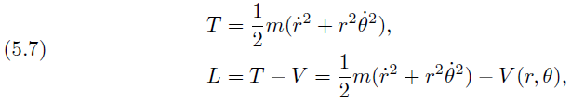

其中是粒子的势能。变量中的拉格朗日方程为：

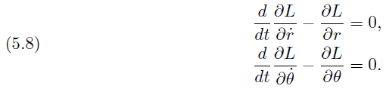

把（5.7）中的代入（5.8），得到：

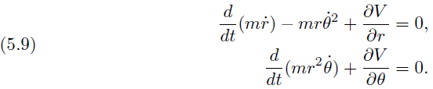

运动的方程为：



方程为:



或者，对求导，得到：



现在和是力在粒子和方向的分量(见第6章)。那么方程(5.10)和(5.11)是的分量;加速度分量为：

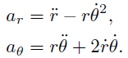

中的第二项是我们熟悉的;这只是当时的向心加速度(负号表明它是指向原点)。的第二项称为科里奥利加速度。

通过一个例子，我们证明了拉格朗日方程的另一个重要观点。

1. 质量在锥体表面没有摩擦地运动(见图5.1)。质量与之间由一串等长链连接; 只能垂直上下移动。求系统运动的拉格朗日方程。

让我们对使用球坐标和对使用的坐标。那么对于， [见第5章方程(4.20)],对于，。的势能为，的势能为。注意我们已经用过了四个变量，但是这不是四个拉格朗日方程，我们必须使用锥(= 30◦)方程和方程 (固定长度的字符串)来消除和或。拉格朗日量必须始终使用最小数量的变量(我们说我们消除约束方程)。那么, 和，我们求解含有和的:



因此，拉格朗日方程为：

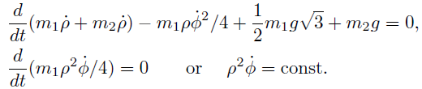

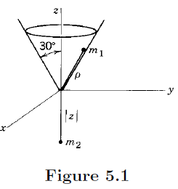

## 9．5 习题

1．（a）考虑两个因变量的情况。证明如果和我们需要求出和使稳定，那么和应该满足(5.1)中的欧拉方程。提示：构造一个如第2小节关于的不同路径的公式[，为任意函数]，和构造一个关于的类似公式 [令，其中是另一个任意函数]。完成对于求导的过程，令，通过分部积分，如第2小节，那么使用和是任意函数的性质得到(5.1)。

（b）考虑两个独立变量的情况。你需要求出使下面二重积分稳定的函数。

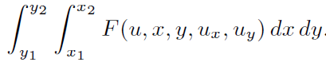

提示：令，其中在处有，但是在其他点处是任意的。如在第2小节，对求导，设，通过分部积分，和使用是任意函数的性质。则证明欧拉方程为：

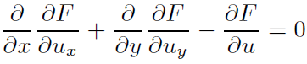

（c）考虑*F*依赖于和的情况。假设变分的零值和它在端点和处的导数，证明欧拉方程变成了：

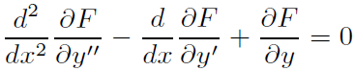

2．在圆柱坐标系中建立一个质量为的粒子的势场拉格朗日方程。提示：；在圆柱坐标系中写出。

3．在球坐标系中完成习题2。

4．利用拉格朗日方程求单摆的运动方程。(参见第7章习题2.13)。

5．求势能为时，质点沿轴运动的方程。(这是一个简谐振子) 。

6．在地球重力场的作用下，一个粒子在一个半径为球体表面运动。求出运动的方程。（注释：这叫做球面摆。它就像一个单摆悬挂在球体的中心，只是运动不局限于一个平面）。

7．证明一个粒子被约束在一个表面上，但不受其他力的影响，沿该表面的测地线运动。提示：势能*V*是恒定的，因为约束力垂直于表面，所以对粒子不做功。利用哈密顿原理，证明了求测地线问题与求质点路径问题是相同的数学问题。

8．质量为的两个粒子由长度为的(不可伸长的)绳子连接。一个粒子在水平面上运动(假设没有摩擦)，绳子穿过桌子上的一个洞，底部的粒子沿垂直线上下运动。求出粒子的拉格朗日运动方程。提示：让桌上的粒子的坐标为和,并让另一个粒子的坐标为。从中消除一个变量（使用）和写出两个拉格朗日方程。

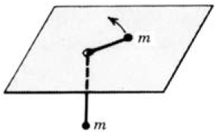

9．在重力作用下，一个质量的质点在圆锥的表面无摩擦地向负方向运动。这里是圆柱坐标。求出和表示的拉格朗日量和拉格朗日方程（即消除）。

10．使用关于的圆柱坐标完成上面的例题3。提示：使用和表示和的坐标。求出使用和表示的圆锥方程？注意，，在圆柱坐标中与在球坐标系中不样（参见第5章图4.4和图4.5）。

11．一个溜溜球(如图)在重力作用下下落。假设它是垂直下落的，随着它的下落而展开。求拉格朗日运动方程。提示：动能等于平移动能和转动能量之和，其中是惯性矩。和之间有什么关系？假设溜溜球是一个内半径为，外半径为的实心圆柱体。

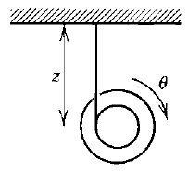

12．如果用弹簧常数为的弹簧取代绳子，求出单摆的拉格朗日量和拉格朗日方程（习题4）。提示：如果未拉伸时弹簧的长度为,和质量为的质点的极坐标为,弹簧的势能是。

13．质点在重力作用下，在抛物面上无摩擦运动。求拉格朗日量和拉格朗日运动方程。证明水平圆中的运动是可能的，并求出这个运动的角速度。使用圆柱坐标系。

14．一个质量为和半径为的呼啦圈在没有滑动的情况下在角度为斜面上滚动。求拉格朗日量和拉格朗日运动方程。提示：一个做平移和旋转运动的物体的动能是两项的总和：平移动能，其中是质心的速度；和旋转动能，其中是角速度，是绕通过质心的转动轴的惯性矩。

15. 将习题14推广到圆形截面、转动惯量为和质量为的任意质点。考虑一个圆环、一个圆盘、一个球壳、一个实心球；按最先到达斜面底部来排列它们。（关于转动惯量参见第5章第4小节）。

16. 求所示摆的拉格朗日量和拉格朗日方程。垂直的圆是固定的。当质量为的质点来回摆动时，绳子就会卷绕或展开。假设任意时刻绳子的展开部分都在一条与圆相切的直线上。设为摆垂直向下时展开绳子的长度。

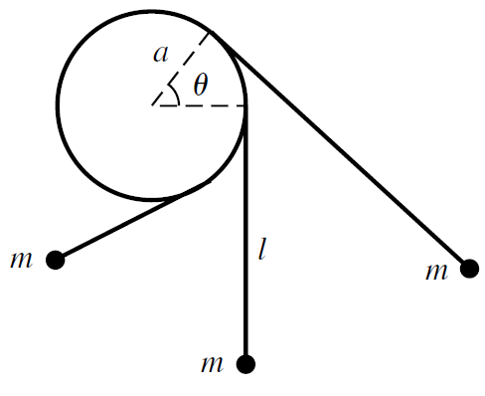

17. 一个单摆（习题4）悬挂在一个质量为的物体上，这个物体可以自由地沿着轴运动，没有摩擦力。摆在平面上摆动，重力作用在负方向。求出系统的拉格朗日量和拉格朗日方程。

18. 一个垂直平面上的质量为的圆环放在一个无摩擦的桌子上。一根线绕着圆环的圆周缠许多圈。线的自由端沿着桌子从圆环的底部延伸，经过一个滑轮（假设没有重量），然后垂直向下在线的末端挂着一个质量为的质点（等于圆环的质量）。设为圆环底部与滑轮之间线的长度，为滑轮与质点之间线的长度，为线没有展开情况下圆环绕其中心的旋转角度。和之间是什么关系？求出系统的拉格朗日量和拉格朗日方程。如果系统从静止开始，圆环是如何运动的？

对于下面的习题，使用拉格朗日量来求运动方程，然后参考第3章第12小节。

19. 对于小振动，求出如图所示耦合摆振动的特征频率和特征模态。所有的运动都发生在一个垂直的平面上。假设当两个摆都垂直悬挂时弹簧未拉伸，并取弹簧常数为以简化代数。提示：把动能和势能写成质点相对于静止位置的直角坐标。别忘了重力势能。然后用和写出直角坐标和，对于小振动，近似，对于也有类似的方程。

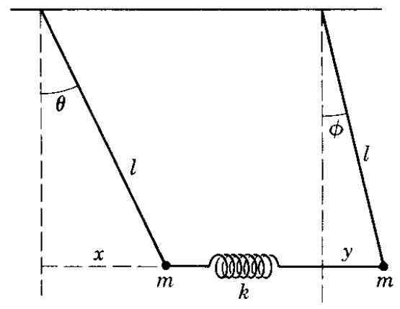

20. 如题弹簧系数为，完成习题19。

21. 求如图所示双摆的拉格朗日量和拉格朗日方程。所有的运动都发生在一个垂直的平面上。提示：参见习题19中的提示。

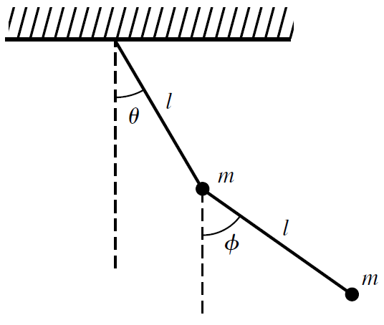

22. 如果两个质点的质量不同，完成习题21。设为较小的质量，设为两个质量之和。

23. 对于习题22中双摆的小振动，设，求出振动的特征频率和特征模态。

24. 如果，完成习题23。

25. 针对一般情况完成习题23，也就是，使的比值。提示：你可能会发现使用单个字母表示很有用，比如。

## 9．6 等周问题

回想一下，在普通的微积分中，我们有时想要根据一个条件最大化一个量(例如，用给定的表面积求出最大的盒子的体积)。还记得拉格朗日乘数法在这类问题中很有用(见第4章第9节)。在变分法中也有类似的问题，给这类问题起这个名字的最初问题是:在给定周长的所有闭合平面曲线中(等周=等周长)，哪个封闭的面积最大?为了解决这个问题，我们必须使面积最大化，条件是弧长是给定的长度，换句话说，我们要使一个积分最大化，条件是另一个积分有一个给定的(常数)值;任何这样的问题都称为等周问题。设：

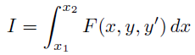

它是我们想要的定常积分;同时：

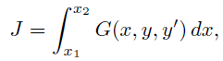

在相同的积分变量和相同的极限下，它有一个给定的常数值。(这意味着允许的不同路径必须是具有给定值的路径) 。利用拉格朗日乘子法,它可以证明所需的条件是：

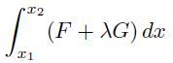

上面式子应该是稳定的,也就是说, 应该满足欧拉方程。拉格朗日乘数是一个常数。它会出现在欧拉方程的解中;求出后，可以代入，所以可以求出，如果我们喜欢。然而,对于许多目的我们不需要求出。

1. 给定在轴上的两点和,和一个弧长,求出连接给两个定点长度为的曲线的形状，其与轴一起成为最大的闭合区域。

我们想最大化，条件是。这里和，所以有：



我们得到关于的欧拉方程。因为：

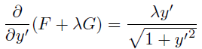和

欧拉方程为：

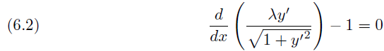

式子 (6.2)的解为(习题7):



我们发现我们问题的答案是一个穿过两个给定点的圆弧,和拉格朗日乘子是圆的半径。圆的中心和半径由给定的点和和给定的弧长决定(习题7)。

## 9.6 习题

在习题1和习题2中，已知一条连接两个给定点的曲线的长度为，求出满足习题要求的曲线方程。

1. 曲线绕轴旋转形成的旋转曲面面积最小。

2. 曲线与连接点的直线之间的平面面积为最大值。

3. 给定10立方厘米的铅，求出如何使它形成一个高1厘米和绕其轴转动惯量最小的旋转体。

4. 在给定的点和处悬挂一条给定长度的均匀柔性链。求出它悬挂的曲线。提示：它会悬挂，这样它的重心就会尽可能的低。

5. 一条曲线，在轴上连接两个点和，绕轴旋转，产生一个曲面和一个旋转的体积。已知表面积，求使旋转的体积最大的曲线的形状。提示：你应该求出形式的欧拉方程的第一积分。因为在末端点则有。对于所有，要么，要么。但是表示旋转实体的体积为零，所以对于最大体积，要求解。

6. 在习题5中，给定体积，求曲线的形状使表面积最小化。提示：参见习题5中的提示。

7.对（6.2）积分，对结果进行简化，再次积分得到（6.3），其中和为积分常数。如果和，证明圆的圆心和半径为和半径 = 2。

## 9.7 变分记号

在早期发展的变分法中使用符号表示我们称之为对参数的微分。它就像微分中的符号，除非它警告你而不是是微分变量。符号在数学中没有任何更多使用,但你会在应用中发现它，所以应该理解它的意义。只是下面微分：



其中的取值为。符号 (读为“变量”)也被视为微分算子，作用于和;我们应当用之前的符号定义和。我们在第2节中有：

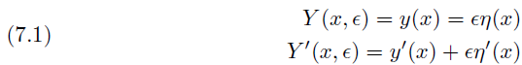

那么的意义为：

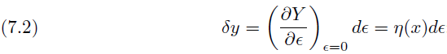

这就像微分，如果是变量。的意义为：

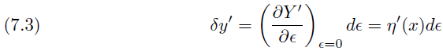

它与下面式子相同：



因为和是自变量;换句话说, 和可交换。的意义为：



这只是被认为是唯一的变量，当时函数的全微分。那么中的变化为：

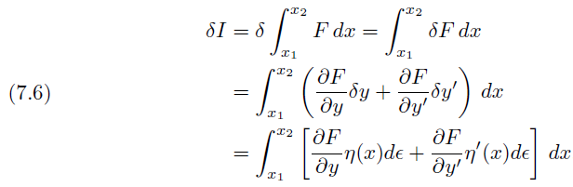

如果你比较(7.6)和(2.13)，你会发现下面两个关于的表述是一样的:

(a) 是稳定的;也就是说，当时正像(2.13)中一样。

(b) 的变化量为零;也就是说, 正像(7.6)中一样。

## 9.8综合习题

1.（a）在第3小节中，我们说明了当时，如何求出欧拉方程的第一个积分。这里是另一种处理这种情况的方法。你可以证明如果，那么。为了证明这一点，左边对求导，并证明如果*F*满足欧拉方程，结果为零。注意，这是欧拉方程的第一个积分。

（b）使用(a)的方法完成第3小节末尾的问题。

（c）考虑粒子沿轴的运动;那么。注意，不包含自变量；对应(a)中情况。证明(a)中求出的第一积分只是力学问题的能量守恒方程。

求欧拉方程的第一个积分使习题2至习题4中的积分保持稳定。



写出并求解欧拉方程使习题5至习题7中的积分保持稳定。



8. 求圆柱上的测地线。

9. 求圆锥上的测地线，其中。

10. 求抛物线圆柱上的测地线。

在习题11至18中，利用费马原理求出折射率与给定函数成比例的介质中光线的路径。



15. ，提示：在上一个积分中，令。

16. ，提示：在上一个积分中，令。

17. ，提示：在上一个积分中，令。

18. ，提示：改变变量(45◦旋转)，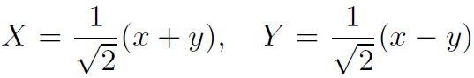，为多少？

19. 如果势能是，求极坐标系中粒子在平面上运动的拉格朗日方程。

20. 如果，重复习题19。

21. 在圆柱坐标系中写出在引力场中运动的粒子的拉格朗日方程。

22. 在球坐标系中，求出在势场中运动的一个粒子的拉格朗日方程。加速度的分量是什么？提示：拉格朗日方程是的分量；对于的分量，请参阅第6章第6小节,或第10章第9小节。

23. 质点在重力作用下沿垂直圆周无摩擦滑动。建立拉格朗日运动方程。

24. 写出并简化欧拉方程使下面积分稳定：

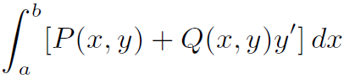

证明：如果欧拉方程是满足的，那么所有连接和的路径的积分值都是相同的（参见习题1.3，也可参见第6章第9小节例题2）。

25. 求出包围平面上给定区域A的最小长度曲线的形状。用*A*表示长度。

26. 带均匀正电荷分布的导线位于平面上，连接两个给定的点。求出使原点处的静电势最小的导线的形状。

27. 如果已知导线的长度，求习题26中欧拉方程的第一个积分。

28.如果 （即向心力），写出一个粒子在一个平面内运动的拉格朗日方程。用方程证明：

（a）角动量是常数。

（b）矢量以相同的时间扫出相同的面积(开普勒第二定律)。